

Информационное письмо

Уважаемые коллеги!

Кафедра информатики и вычислительной техники имени В.К. Буторина приглашает школьников и студентов принять участие в I Международных дистанционных робототехнических соревнованиях «Робот-друг»
Дата проведения соревнований: 18 декабря 2020 года

Целями и задачами соревнований являются:
- Популяризация научно-технического творчества в сфере высоких технологий;
- Повышение интереса к углубленному изучению техники;
- Развитие творческих способностей.
Форма проведения соревнований – дистанционная.
Участие в конкурсе – индивидуальное или командное.
Соревнования проводятся в один этап в категории шорт-трек.
Соревнования будут проводиться в среде CoppeliaSim. Сайт разработчиков https://www.coppeliarobotics.com/. Учебная версия бесплатная.
Пример соревновательного заезда моделей представлено в приложении 1.
Необходимые требования к подготовке роботов и правила подведения результатов будут представлены в ходе предварительных дистанционных консультационных занятий: 20 и 27 ноября, 4 и 11 декабря, начало в 16:00 по московскому времени на канале https://discord.gg/BFf6Ucg6DX.
Участие в соревнованиях – бесплатное.
Победителям будут вручены памятные призы!

Заявки на участие в соревнованиях можно подать до 11 декабря 2020 г. по e-mail: talos17@yandex.ru.
Заявка участника соревнований
Фамилия Имя Отчество
Организация, город, страна
Год обучения (класс, курс)
Контактные данные (почтовый адрес, телефон, e-mail)
Руководитель (при наличии)

Дополнительную информацию можно получить по электронной почте talos17@yandex.ru.

Заведующий кафедрой информатики и
вычислительной техники им. В.К. Буторина А.В. Маркидонов
Приложение 1.
Старт.
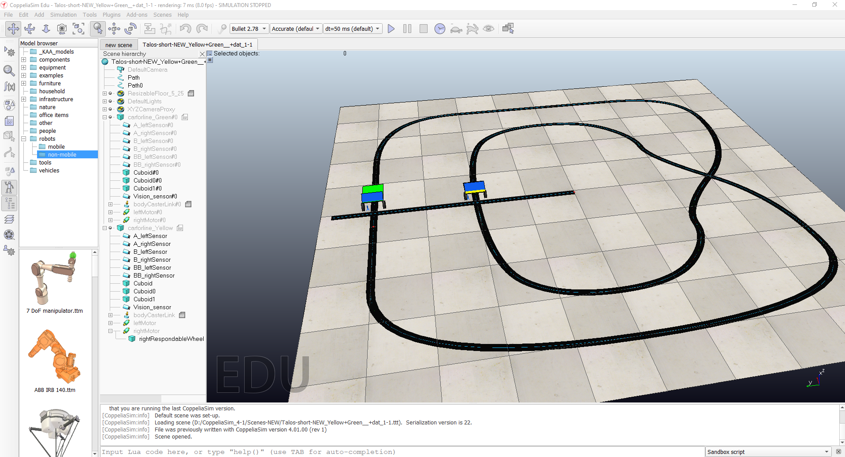

Финиш.
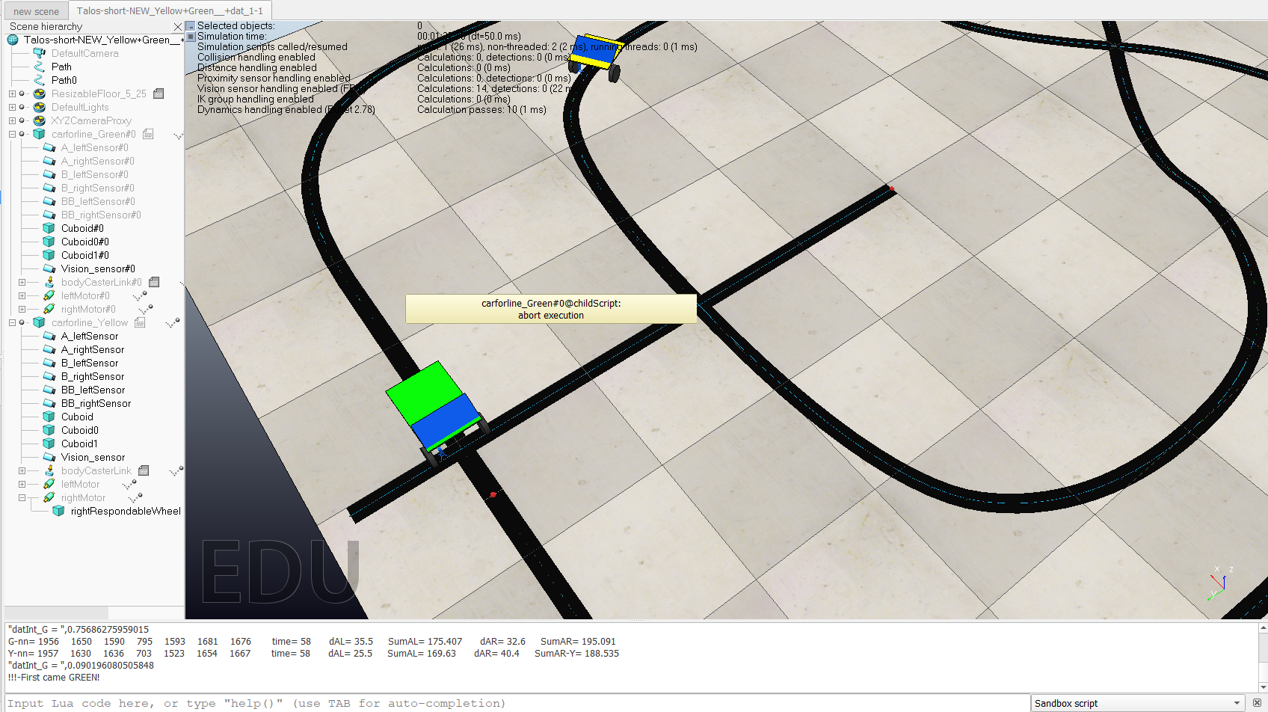
Остановка заезда происходит тогда, когда один из роботов достигает линии старта-финиша, пройдя полный заданный маршрут – 4 круга.
Отставание желто-синего робота составляет, примерно, 1400 мм, в «клетках» поля = 1.75
В консоли экрана – в нижней части изображения после финиша – выводятся числовые значения для обоих роботов, характеризующих их поведение (характер движения по заданной траектории): число срабатываний разных датчиков, углы поворотов каждого колеса на каждом шаге и общее число оборотов каждого колеса.

